FORM NO.4/DD
Thiết kế CSDL [Website bán điện thoại]

Version x.y

Sinh viên thực hiện:
Đỗ Việt Hoàng

Bảng ghi nhận thay đổi tài liệu

Ngày | Phiên bản | Mô tả | Tác giả
dd/mm/yyyy | x.y | …………………………………… | ……………………..
MỤC LỤC
1. Thiết kế Cơ sở dữ liệu 3
1.1 Mô hình dữ liệu quan hệ 3
1.2 Mô tả chi tiết từng bảng trong CSDL 3

Thiết kế Cơ sở dữ liệu

Mô hình dữ liệu quan hệ

Lược đồ quan hệ
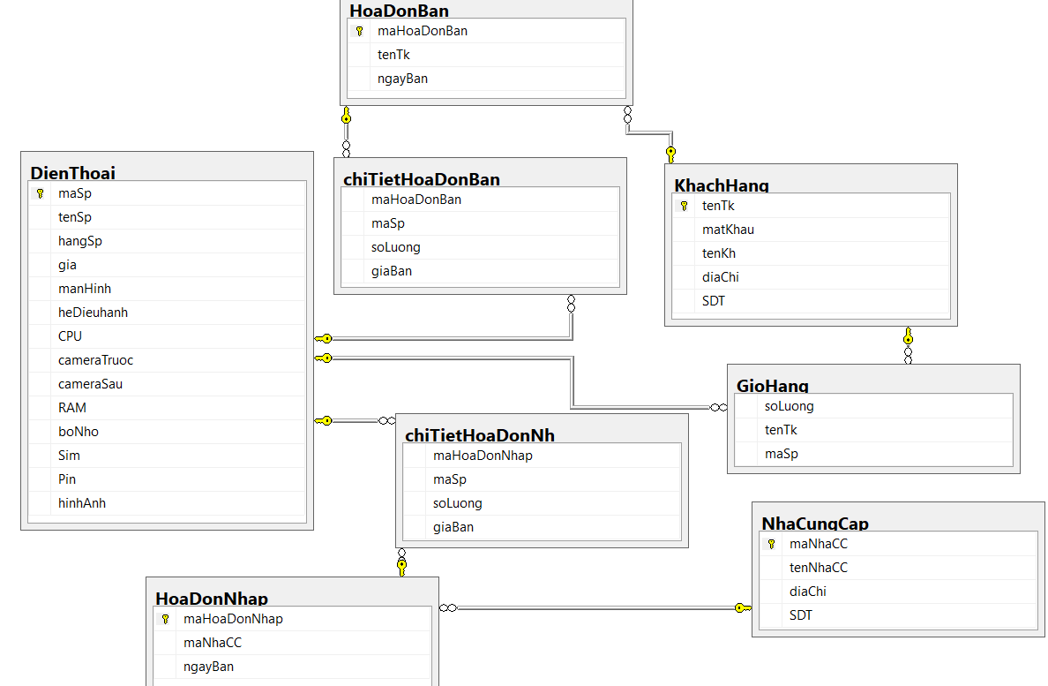

Danh sách các bảng trong lược đồ quan hệ

STT | Tên bảng | Ý nghĩa/ Ghi chú
1 | NhaCungCap | Nhà cung cấp
2 | KhachHang | Khách hàng
3 | DienThoai | Điện thoại
4 | GioHang | Giỏ hàng
5 | HoaDonBan | Hoá đơn bán
6 | HoaDonNhap | Hoá đơn nhập
7 | ChiTietHoaDonBan | Chi tiết hoá đơn bán
8 | ChiTietHoaDonNh | Chi tiết hoá đơn nhập

Mô tả chi tiết từng bảng trong CSDL

Bảng NhaCungCap
STT | Tên trường | Kiểu dữ liệu | Ràng buộc | Mô tả
1 | maNhaCC | Char(10) | Not null | Khóa chính
2 | tenNhaCC | Nvarchar(50) | Not null
3 | diaChi | Nvarchar(50) | Not null
4 | Sdt | Char(11) | Not null

Bảng KhachHang
STT | Tên trường | Kiểu dữ liệu | Ràng buộc | Mô tả
1 | tenTk | Char(18) | Not null | Khóa chính
2 | matKhau | Char(18) | Not null
2 | tenKh | Nvarchar(50) | Not null
3 | diaChi | Nvarchar(50) | Not null
4 | Sdt | Char(11) | Not null

Bảng GioHang
STT | Tên trường | Kiểu dữ liệu | Ràng buộc | Mô tả
1 | tenTk | Char(18) | Not null | Khóa ngoại
 | maSp | Char(10) | Not null
2 | soLuong | Int(18) | >=0

Bảng DienThoai
STT | Tên trường | Kiểu dữ liệu | Ràng buộc | Mô tả
1 | maSp | Varchar(10) | Not null | Khóa chính
2 | tenSp | Nvarchar(50) | Not null
3 | hangSp | Nvarchar(30) | Not null
4 | Gia | Int | >=0
5 | manHinh | Nvarchar(20) | Not null
6 | heDieuhanh | Nvarchar(20) | Not null
7 | CPU | Nvarchar(20) | Not null
8 | cameraTruoc | Nvarchar(20) | Not null
9 | cameraSau | Nvarchar(20) | Not null
10 | Ram | Char(10) | Not null
11 | boNho | Char(10) | Not null
12 | Sim | Char(10) | Not null
13 | Pin | Char(10) | Not null
14 | hinhAnh | Char(10) | Not null

Bảng HoaDonBan
STT | Tên trường | Kiểu dữ liệu | Ràng buộc | Mô tả
1 | maHoaDonBan | Char(10) | Not null | Khoá chính
2 | tenTk | Char(18) | Not null | Khóa ngoại
3 | ngayBan | DateTime | Dd/mm/yyyy

Bảng HoaDonNhap
STT | Tên trường | Kiểu dữ liệu | Ràng buộc | Mô tả
1 | maHoaDonNhap | Char(10) | Not null | Khóa chính
2 | maNhaCC | Char(10) | Not null | Khoá ngoại
3 | ngayBan | Datetime | Dd/mm/yyyy

Bảng chiTietHoaDonBan
STT | Tên trường | Kiểu dữ liệu | Ràng buộc | Mô tả
1 | maHoaDonBan | Char(10) | Not null | Khoá ngoại
2 | maSp | Char(10) | Not null | Khoá ngoại
3 | soLuong | Int | >=0
4 | giaBan | Int | >=0

Bảng chiTietHoaDonNh
STT | Tên trường | Kiểu dữ liệu | Ràng buộc | Mô tả
1 | maHoaDonNh | Char(10) | Not null | Khoá ngoại
2 | maSp | Char(10) | Not null | Khoá ngoại
3 | soLuong | Int | >=0
4 | giaNhap | Int | >=0

